LA FORET

La forêt est une étendue naturelle où on trouve des éléments vivants et non-vivants qui sont en relation entre eux, et une majorité d’arbres.

1/ Qu’est-ce que le vivant ?

On qualifie de vivant tout ce qui :
- respire
- mange
- grandit
- se reproduit

C’est l’ensemble de la faune (les animaux) et de la flore (les végétaux)

2/ Le non-vivant

Les minéraux (pierres, terre), l’air et l’eau.

3/ Les règles en forêt

Pour protéger la forêt il faut respecter des règles

coller doc.

LES PRINCIPALES REGLES EN FORET

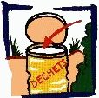
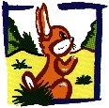

Je ne jette rien par terre pour Je ne fais pas de feu. Je laisse les animaux tranquilles.
ne pas polluer la forêt.

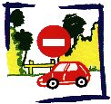
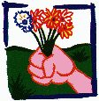

Je ne vais pas dans la forêt avec Je ne cueille pas les fleurs et je n’arrache pas les feuilles
des véhicules à moteurs. des arbres.

LES PRINCIPALES REGLES EN FORET

Je ne jette rien par terre pour Je ne fais pas de feu. Je laisse les animaux tranquilles.
ne pas polluer la forêt.

Je ne vais pas dans la forêt avec Je ne cueille pas les fleurs et je n’arrache pas les feuilles
des véhicules à moteurs. des arbres.

